________________________________________
Методическая разработка игры по станциям на тему:
«Фестиваль регионов России»

Автор: Проскурнина Регина Сергеевна,
учитель начальных классов,
ГБОУ СОШ №252 Санкт-Петербурга

2023 год
Пояснительная записка
Актуальность работы: Патриотизм и любовь к Родине, во все времена были важны для народа. Но в связи с происходящими событиями люди начинают утрачивать патриотическое сознание. Необходимо воспитание в подрастающем поколение патриотизма.
Данное воспитательное мероприятие разработано для обучающихся 1 класса. Рекомендуемая дата проведения – IV четверть. Для успешной реализации сценария, необходим реквизит и костюмы, которые указаны в описании каждой станции.
Цель воспитательного мероприятия: формирование целостности восприятия России, как многонациональной страны, популяризация традиционных российских духовных ценностей.
Задачи: воспитание чувства гордости за Родину, чувство сопричастности к ее судьбе, поддерживать интерес к ее прошлому. - Формирование у детей образа родной страны; Данное мероприятие Развитие у учащихся коммуникативных навыков; Сплочение детского коллектива;
Планируемые результаты:
Метапредметные | Предметные | Личностные
Ставить цель обучения, определять учебные и познавательные задачи, формировать познавательные интересы.  Соотносить личные интересы с общими интересами коллектива и каждого отдельного ученика в нем. Оперировать основными понятиями и определять суть предметов и явлений. Выстраивать цепочки аналогий и взаимосвязей. Строить четкие логические рассуждения, формулировать выводы. Использовать онлайн-ресурсы для общения и командной работы. Уметь правильно выражать собственную точку зрения и формулировать мысли. | Понимание роли языка как основного средства общения; осознание  Значения русского языка как государственного языка российской федерации;  Умение решать в рамках изученного материала познавательные, в том числе практические задачи;  Приобретение базовых умений работы с доступной информацией (текстовой, графической, аудиовизуальной) о природе и обществе, безопасного использования электронных ресурсов  Умение взаимодействовать со сверстниками в игровых заданиях и игровой деятельности, соблюдая правила честной игры; | Становление ценностного отношения к своей Родине - России;  Осознание своей этнокультурной и российской гражданской идентичности; Сопричастность к прошлому, настоящему и будущему своей страны и родного края. Уважение к своему и другим народам;

Сценарий проведения мероприятия
№ этапа | Деятельность организатора воспитательного мероприятия | Деятель-ность обучаю-щихся
1. Орг.момент | Ведущий 1  Уважаемые участники нашего фестиваля, сегодня мы с вами отправимся в удивительное путешествие по регионам нашей с вами страны. Но для того, чтобы отправиться в путешествие что нам необходимо с собой взять? Давайте проверим, все ли у нас готово.  - Верно, карта – незаменимый помощник в путешествии. Сегодня она даже будет иметь свое название – маршрутный лист путешественников.  - Да, деньги нам необходимы для путешествия. Откройте, пожалуйста, ваши блокноты путешественника, у вас есть … серебряных монет. (Монеты выполнены из серебристого картона, по образу российского рубля) Их можно обменивать на станциях  Ведущий 2  Заполнение блокнота путешественника – замечательный способ сохранить те счастливые эмоции и красивейшие кадры, сделанные в путешествии.  Ведущий 1  Как мне известно, 3 наших туристических группы уже выбрали название и ответственного группы, и я приглашаю участников взять из ларца карту путешествия.  (записывается название команд в маршрутные листы. Количество команд определяется количеством обучающихся в классе.) | Включение в проблемную ситуацию. Ответы на вопросы. Актуализация знаний.  - карта  - билеты  - деньги  - альбом или блокнот путешественника
2. Работа на станциях. | Станция 1 Москва  (Передвижение между станциями осуществляется под музыку танцев народов России. Можно использовать легкие танцевальные движения рук. Организаторы каждой станции одеты в национальные костюмы, а станции имеют элементы национального декора. Например, в рамках данной станции на организаторе: длинная рубаха и сарафан, на столе расположен самовар, на доске прикреплены изображения предметов избы середины XIXвека. Столы соединены в 5 групп по 5 человек.)  Организатор:  -Проходите гости дорогие, изба у нас просторная, места всем хватит! Занимайте места! Посмотрите на убранство избы богатое, самовар красный. Обычно мы готовим щи и солоницу, но сегодня у нас праздник! По случаю приезда гостей, мы начали готовить калачи, да не успели! Гости дорогие, давайте вместе приготовим фигуры из соленого теста!  Изготовление из слоеного теста. лепить или вырезать изделия, фигурки нужно сразу на твердой поверхности (линолеуме), разделочной доске, тогда обратная сторона изделий останется ровной и не будет деформироваться.  Гости дорогие, давайте переложим наши фигуры из соленого теста на поднос и отправим запекаться, а пока они готовятся, разрешите продолжить рассказ  Продолжаем мы наше путешествие нынче с самого большого по площади и по численности населения региона.  Дорогие туристы, приглашаем вас на обзорную экскурсию по главному городу, столице Российской Федерации – Москве. Устраивайтесь удобнее, мы отправляемся в путь.  Организатор:  Один из самых красивых городов Мира – Москва!. Историческим центром, сердцем города является здание Кремля. Когда-то давно в его башнях могли укрыться воины и жители города. В башнях находились запасы еды и воды, а также, оружие.  В наше время Кремль частично открыт для посещения. Он стал музеем под открытым небом.  Одна из достопримечательностей Московского Кремля – Царь- колокол. Это самый большой колокол в мире! Здесь же находится и огромная пушка, которую из-за её огромного размера называют Царь-пушкой. Ворота Спасской башни выходят на Красную площадь. Здесь в праздничные дни проходят парады и демонстрации.  -Я предлагаю вам посмотреть видеоролик об одном из важнейших событий страны, а вы, после просмотра и обсуждения в команде, сообщите нам ответ.  -Итак, ваш ответ: Парад победы  Замечательно!  -Наша туристическая лавка предлагает вам на выбор одну из открыток, узнаете ли вы достопримечательности?  - - Московский Кремль  - -Храм Василия Блаженного  - -Большой театр  - -Государственная Третьяковская галерея.  - - Красная площадь.  - - Царь-колокол  - - Царь Пушка  Вы можете вложить 1 открытку в ваш блокнот путешественника.  Станция 2 Санкт-Петербург  Дорогие наши путешественники, наш поезд прибыл в северо-западный регион, в великий и прекрасный город Санкт-Петербург.  (Организатор в костюме «Петра I» Ботфорты, зеленый кафтан, треуголка, накладные усы, трость. Реквизит в классе: имитация или фотография Ботика Петра I, с которого началась мечта царя о выходе России к морю. Фотографии видов Санкт-Петербурга)  Организатор: Целый день не могу найти себе покоя! Хочу, чтобы Россия-матушка имела выход к Балтийскому морю! Не может такая огромная страна быть без мощного флота! (Показывает указкой на карте) Быть городу-порту здесь!  27 мая 1703 году. На Заячьем острове была заложена Петропавловская крепость.  Много времени прошло с тех пор, множество прекрасных зданий было построено в городе. Несколько раз город, даже менял свое название: Санкт-Петербург, Петроград, Ленинград и снова – Санкт-Петербург.  Уважаемые туристы, а откуда вы прибыли? – Ого, так, должно быть, вы и сами можете рассказать о нашем городе не меньше меня!  Ну, что же, тогда я предлагаю вам необычное задание, уверен, многое вы знаете о городе, а сможете ли вы справиться с моим заданием?  Слушайте внимательно, друзья! И отвечайте верим, или не верим. После каждого вопроса, у вас есть 30 секунд на обсуждение в команде, после, прошу поднять зеленую карту, если верите, и красную, если не согласны. Начинаем! (звоним в морской колокольчик)  Верите ли вы, что Петербург был столицей Российской Империи? +  Верите ли вы, что Петербург был основан Екатериной Великой? -  Верите ли вы, что В Петербурге расположен царь-колокол? -  Верите ли вы, что В Петербурге самое глубокое метро в России? +  (Петербургский метрополитен является самым глубоким в мире по среднему значению залегания станций — 50 метров)  Верите ли вы, что река Фонтанка – самая главная река города? – (Нева, а какую угрозу она в себе таит? - Наводнение)  Верите ли вы, что Александровская колонна стоит монолитом за счет собственного веса на Дворцовой площади? +  Ого, а вы неплохо справились с заданиями, тогда вы смело можете открыть конверт. Что в нем оказалось?  Давайте раскрасим виды Санкт-Петербурга, и оживим здания, прикрепив их на нашу города!  - Как замечательно у нас получилось оживить нашу карту, теперь я могу долго любоваться видами города, а для вас у меня заготовлены открытки с видами города. Откройте желтый конверт, но помните, вы можете взять только 1 открытку.  Станция 3 Кавказские минеральные воды  (Организатор в папахе, черкеске и в широких брюках. На поясе – имитация кинжала. В классе достаточно места для выполнения физических упражнений. Отдельно заготовлены бутыли с водой «Нарзан» и сухофрукты)  - Здравствуйте дорогие путешественники! Встаньте в круг. Неужели собрались в горы?  - А знаете ли вы, что подниматься в горы - дело серьёзное. Если вы собрались покорить горы, я вас разочарую. «Покорить нельзя, можно только взойти». И то, если вы в достаточной физической форме. Занимаетесь ли вы физической культурой?  Сколько раз в неделю занимаетесь спортом?  Это очень хорошо, давайте тогда проверим, готовы ли вы отправить в путь! Повторяйте за мной!  (Включается музыкальная композиция «Лезгинка» Организатор становится в центр круга и задает движения)  - идем по кругу  - начинаем махать правой рукой, затем левой.  - кружимся, не опуская руки, вокруг себя 2 раза и идем дальше.  -А знаете ли вы, какая композиция сейчас играет?  -Лезгинка – общепринятый танец народов Кавказа. Еще его называют танец орла из-за схожести движений. Повторяйте за мной!  Ну, что же, вижу с вами смело можно отправиться в горы. Занимайте места в нашем горном джипе, сегодня подниматься в горы будем на нем.  Наш регион называется Кавказские Минеральные воды. В него входят города-курорты Пятигорск, Железноводск, Ессентуки и Кисловодск, а также три района соседних республик Карачаево-Черкесии и Кабардино-Балкарии.  Первое место, куда мы с вами отправимся – город Кисловодск. Нарзанная галерея, находящаяся в центре города, является одним из красивейших зданий.  Кисловодский нарзан — это минеральная вода, образующаяся на глубине 210 метров и поднимающаяся на поверхность земли из-за разности давлений. В состав нарзана входят различные минеральные вещества, например, кальций, его содержание в нарзане сравнимо с молоком.  Нарзан используется в лечебных целях и помогает больным людям вернуть здоровье, а здоровым поддерживать его.  Кисловодский нарзан, в отличие от других источников минеральной воды, разрешается употреблять ежедневно, если отсутствуют противопоказания. Приглашаю вас попробовать это прекрасный напиток богатырей! И попробуйте сухофрукты, выращенные под теплыми лучами солнца Кавказа!  (организатор разливает Нарзан, угощает ребят)  А знаете ли вы, что именно на Кавказе был изготовлен очень полезный кисломолочный напиток – Айран. Родиной нашего любимого кисломолочного напитка – кефира, тоже является Кавказ! А теперь, занимаем места в нашем джипе и отправляемся в путешествие!  (Организатор гасит свет, включается 5- минутный фильм про горную местность Кавказа: Домбай, Приэльбрусье, Альпийский пояс, горы Грузии, берег Каспийска - Кисловодск)  Ну, что же, вот и наше путешествие подошло к концу. Магниты в нашей лавке раскупили, а вот открытку вы смело можете приобрести.  Надеюсь, вам понравилось в нашем солнечном крае!  Станция 4 Центральная Россия  (Организатор одет в строгое платье тематики 1940-х годов. В классе стулья расставлены вокруг большого стола. На столе лежит карта Волгограда)  - Наш поезд прибывает в центральную Россию, в город Волгоград!  Приглашаем вас, дорогие путешественники на обзорную экскурсию по красивейшему городу – Волгограду. Занимайте свои посадочные места, и мы отправляемся в путь.  - Ребята, сегодня вы попали на необычную экскурсию. Наш город видно с высоты птичьего полета, давайте рассмотрим карту, что вы видите?  - А что это за голубая полоса, такая широкая. Что на ней написано?  - Ребята, это же наша любимая река Волга! Её издавна почитает русский народ. Множество песен посвящено ей. Давайте послушаем одну из них. Присаживайтесь удобнее.  (Звучит песня «Течёт Волга» в исполнении Людмилы Зыкиной.)  - Дорогие путешественники, скажите, какой вам представилась река Волга?  Да, действительно, река Волга имеет очень богатую историю, в частности даже дала название городу.  А на берегу этой реки и располагается город Волгоград.  Но не всегда он так назывался! Волгоград, основанный в 1589 году, первоначально имел название Царицын. Большинство могло сделать вывод, что это название имеет происхождение в честь царицы русской. Данный вывод ошибочный. В связи с тем, что первоначальное расположение города — это остров на реке с названием Царица. Название реки имеет тюркские корни, река "сары-су" на тюркском это"жëлтая вода", так как река имела соответствующий цвет, а название города "сары-син" на тюркском это "жëлтый остров", так как остров находился на реке с "жëлтой водой".  -Изначально, поселение крепости Царицын служило для обороны Волжского пути от разбойников. Много испытаний прошел этот город.  -С 1619 года в городе велась активная торговля. Как вы думаете, город на берегу реки что мог предложить покупателям?  - Но в истории города есть и еще некоторые события, о которых стоит вспомнить. В 1925 году город был переименован в Сталинград.  Во время ВОВ фашистский лидер – Адольф Гитлер потерпел поражение под Москвой и отдал приказ захватить Сталинград. Выйдя к берегам волги фашистские войска получили бы доступ к огромным запасам нефти на Кавказе и разделили бы наши войска на 2 части.  Движения фашистов были направлены на Сталинград, так как у них был замысел разбить в первую очередь Москву, город Ленина - Ленинград и город Сталина - Сталинград. Командование наших войск приняло решение, во что бы то не стало сдержать натиск противника и не сдать город Сталинград. Сталинградский фронт расположился в промежутке между рекой Волгой и рекой Доном. Наши войска стояли непоколебимо.  Сотни бомб были сброшены на жилые здания и на промышленные сооружения. Город был окутан дымом, горело всë, большинство зданий были разрушены. Фашистские генералы доложили Гитлеру то, что город был полностью разрушен и все жители убиты. Был получен приказ захватить город. Фашистам удалось прорваться только к окраинам города, они были встречены войсками. Шли ожесточëнные бои в течение суток, но фашистам так и не удалось взять город.  (Организатор показывает на карте места, где случались исторические события, прикладывает иллюстрации к своему рассказу)  Каждый сталинградец считал своим долгом защитить Родину! Велись отчаянные бои. Особенно известен Мамаев Курган. Это одно из самых высоких мест в городе. Самые кровопролитные бои шли на этом месте, было сброшено столько бомб и снарядов, что 2 года на этом месте не могла вырасти трава.  А сколько погибло наших и немецких солдат – не сосчитаешь.  Сталинграду за мужество и героизм, проявленные при защите города, было присвоено звание города-героя, был вручён орден Ленина и медаль "Золотая звезда".  В память о тех страшных событиях в Волгограде установили множество памятников. Например, дом Павлова. Этот дом заняла четверка храбрецов: Александр Александров, Василий Глушенко, Никита Черноголов во главе с сержантом Яковом Павловым.  Бойцы продержались целых 2 месяца, а войска врага потеряли бойцов больше, чем при взятии Парижа! Сталинградская битва проходила в течение 200 дней, она считается одной из величайших битв в мировой истории. Она стала переломной в ходе войны и привела к Победе советских войск над фашистским захватчиком.  Вот такая вот историю у города Волгограда. Современный Волгоград протянулся на 90 км вдоль реки Волги. Он сохранил исторически сложившуюся планировку, посмотрите, внимательно, на карту. Заметили Линейную систему планировки? На северо-востоке город замыкает Волжская ГЭС, а на юго-западе – Волго-Донский судоходный канал, сделавший Волгоград Портом пяти морей!  Ну, что же, дорогие туристы, приглашаем вас в нашу лавку впечатлений, какую открытку желаете прибрести в нашей лавке?  Станция 5 Сокровищница Уральских гор.  (Организатор украшает класс самоцветами, полезными ископаемыми. Надет костюм «Хозяйки медной горы» Столы в аудитории установлены для групповой работы)  Ребята, заходите скорее, присаживайтесь поудобнее. Вижу по вашей карте, вы уже поднимались в горы, вам понравилось и запомнилось?  Дорогие путешественники, рада вас приветствовать. Я – хозяйка медной горы! Посмотрите, какие красивые, яркие камни-самоцветы нас окружают. А ведь все они добываются на Урале!  (Организатор открывает шкатулку и достает «самоцветы» и таблички к ним)  - ой! А подписи и камни перепутались! Я к вам так торопилась, что, похоже, потрясла мою шкатулку. Скоро придет Данила-мастер. Я хотела показать ему все великолепие камней, чтобы он смог сделать самые прекрасные изделия из них. А теперь все пропало!! Вы же поможете мне подготовить выставку?  Нужно соединить описание минерала с его названием.  приступайте к выполнению работы!  Алмаз …. - самый прочный минерал. Способность преломлять лучи света после огранки сделала самоцвет знаменитым в ювелирном деле. Чаще встречаются бесцветные  Изумруд …. стал символом Урала. Добытые здесь самоцветы отличаются насыщенным зеленым цветом и прозрачностью. Такие качества самоцвет приобрел благодаря высокому содержанию железа, хрома  Рубин …. может быть как бледно-розовым, так и насыщенным алым. Большинство образцов имеют малиновый окрас  Сапфир Синий окрас уральского самоцвета имеет благодаря содержанию титана, железа. Помимо синего, кристалл может быть окрашен в оранжевый, желтый, красный, розовый цвета  Малахит …. является настоящей гордостью Урала. Из-за высокого содержания меди камень приобрел пестрый зеленый окрас. Причем разные оттенки чередуются в виде нитей или колец. Самоцвет используют для создания украшений и облицовочных плит, которыми инкрустируют стены, шкатулки, столы.  Замечательно, как здорово и быстро у вас удалось подготовить материалы, в награду за помощь, я покажу вам красоту и величие Уральских год, внимание на волшебный экран.  (Организатор включает обзорное видео-путешествие по уральским горам)  В память о нашем путешествии, я готова подарить вам открытку с любым из минералов. Но только 1. )  На этом путешествие в сокровищницу Уральских год объявляется успешно выполненным  Станция 6. Животный мир Алтая  Ребята, заходите скорее! Животные сбежали из заповедника, если их не вернуть в привычную среду обитания, они могут пострадать!  Давайте поможем вернуться животным в свою среду обитания. (на столе разложены изображения рыси, белки, медведя, соболя, лося и суслика и карточки с названием животного и местом его обитания и интересный факт про него, необходимо совместить изображение животного с его названием и местом обитания)  Рысь Лес За сутки рысь способна преодолеть до 30 километров.  Белка Лес Трудолюбивая белка может за один день заготовить еды на три месяца. Свои запасы белка делает... с запасом! Она собирает до 15 000 орехов за сезон. Причём сама съедает лишь четверть из заготовленного.  Медведь Тайга Медведи обычно питаются разнообразной растительной и животной пищей, включая фрукты, орехи, корни, травы, грибы, насекомых, рыбу, мелких млекопитающих и падаль.  Соболь Тайга Соболи ведут наземный образ жизни, наибольшую активность проявляют вечером и утром, но могут охотиться в любое время суток. Поскольку соболи активны, в основном, ночью, спят они днём.  Лось Тайга Лоси отлично плавают, причём они не боятся ни холодной воды, ни значительных расстояний, преодолевая водные преграды до 20-25 километров шириной.  Суслик Равнина Ученые выяснили, что суслики используют для общения между собой ультразвук. К примеру, они его используют, чтобы предупредить сородичей о приближении опасности, когда он еще находится далеко.  Замечательно, когда все вернулись, можно смело отдохнуть на природе. А что же может быть лучше, чем зарядка на природе?  (Организатор задает физминутку «По горам»)  Мы с вами отлично отдохнули и хорошо провели время, в память о нашем путешествии, предлагаю вам взять с собой 1 открытку | Слушают рассказ, актуализируют знания, соблюдая технику безопасности и выполняют изделие.  Просмотр фрагмента парада победы от 09.05.2022  - Москва.  Парад победы  Отвечают на вопрос организатора  -Из Санкт-Петербурга.  - ДА!  отвечают на вопросы.  - раскраска  Раскрашивают здания, приклеивают надпись и прикрепляют полученные задания к карте.  Отвечают на вопросы, выполняют физические упражнения.  - да  3 раза  - Лезгинка  Повторяют движения танца.  Просматривают видеоэкскурсию (5 мин)  Дегустируют воду и сухофрукты  Слушают рассказ, включаются в обсуждение  Выбирают достопримечательность, обсуждают в команде полученные знания, делятся личным опытом.  Дети занимают свои места, рассматривают и анализируют карту города.  Работают в команде.  - дома …  - Волга  - Сильная река, Река-кормилица, Река – защитница  - рыбу, соленую рыбу….  Слушают экскурсию, работают с картой.  Обсуждают достопримечате-  ности. Выбирают  открытку в блокнот путешественника  - угощения, красивые виды, свежий воздух.  - Да, конечно!  Читают описание камней и соединяют с камнем-самоцветом.  Работают в команде  Используя свои знания и опыт, обучающиеся выполняют задания.  Выбирают достопримечательность, обсуждают в команде полученные знания, делятся личным опытом.  Выбирают достопримечательность, обсуждают в команде полученные знания, делятся личным опытом.
 | Станция 7 Камчатка – морская столица России  (Форма организатора: Гюйс, фуражка капитанская, белая рубашка, строгие брюки. Аудитория украшена: Спасательный круг, флаг России, сигнальные флаги, бинокль, рында)  - Ребята, прошу пожаловать на борт нашего корабля «Петропавловск Камчатский» Располагайтесь поудобнее, сегодня нас ждет с вами водная и подводная экскурсия! (звонок в рынду)  (Слайд шоу с видами города)  - Обратите внимание, какой красивый, красочный город – Петропавловск Камчатский, в честь города назван наш с вами корабль-батискаф.  - а теперь, давайте посмотрим на город с высоты птичьего полета!  (детям на доске открывают карту России, делается акцент на географическом положении местности)  Камчатка состоит из вулканов, водопадов, гор, множества рек, ледников, термальных источников, рыбных богатств. Камчатский полуостров изолирован от основной части России горными хребтами, тундрой и акваторией Охотского моря.  А теперь- самое интересное, наш батискаф погружается в подводный мир. Желаете ли вы сделать снимок на память? Тогда рекомендую взять лист бумаги и карандаши. Ну, а мы отправляемся! (Демонстрация видео о подводных жителях полуострова)  Наше путешествие подходит к концу, Покажите друг-другу свои работы, каких  Морских жителей вы решили запечатлеть?  Ну, что же, ваши работы просто замечательные, давайте их прикрепим на стенд и отправим на выставку?  А наше путешествие подходит к концу, а вы- дорогие туристы, можете посетить нашу лавку и приобрести замечательную открытку для вашей туристической группы!  Станция 8 ДРН ЛНР  (Организатор одет в форму шахтера: каска с фонарем, спецодежда, на доске закреплены изображения шахты, полезных ископаемых)  Здравствуйте ребята, проходите!  Сегодня у нас будет необычная экскурсия, знаю, вы побывали в горах, в разных городах. Даже под водой были! Вот удивительные туристы! Сколько всего успели! Но ничего, у меня тоже есть чем вас заинтересовать! Знаете ли вы, что наша страна очень богатая?  А чем богата наша страна?  Да, это все так, а еще, наша страна занимает 1 место в мире по добычи газа, второе - по добычи угля, шестое - нефти. А это все называется – полезные ископаемые. А один из самых богатых районов России – Донецкая и Луганская народные республики. Донецк был основан в 1869 году свое окончательное название Донецк он получил 9 ноября 1961 года. В городе расположены крупные предприятия промышленности.  К началу Великой Отечественной войны в Донецке работало приблизительно 300 предприятий. В результате военных действий большинство было разрушено. Оккупация фашистами пролилась 2 года. Во время оккупации не прекращали свои действия подпольные организации, они производили сбор и передачу информации о численности войск и военной техники, и их перемещениях, о размещение складов с продовольствием и боеприпасами. Действия подпольных организаций и партизанских отрядов сдерживали действия фашистов.  Давайте отправимся в шахту и посмотрим, насколько интересен, трудоемок и опасен труд шахтера!  (Демонстрация видео про добычу полезных ископаемых)  Ну что же, приглашаю вас на выставку полезных ископаемых!  (Специально организованный стенд с макетами полезных ископаемых, организатор рассказывает путешественникам интересные факты.)  Каменный уголь Твëрдое горючее вещество, применяемое в качестве топлива. Из каменного угля получают графит используемый в простых карандашах.  Торф Рыхлая горная порода, применяемая в качестве топлива и в качестве удобрений для садоводства.  Природный газ Газообразное вещество используемое в качестве топлива в бытовых и промышленных целях.  Железная руда Природный минерал, при переработке которого получается железо, используемое во всех сферах жизни.  Медная руда Природный минерал, при переработке которого получается металл - медь, который используется при изготовление проводов электропитания и в других сферах.  Гипс Природный минерал, используемый в сфере строительства и в других сферах.  Мел Природный минерал, при переработке которого он используется для школьных досок в качестве пишущего предмета, так же используется в других сферах.  В нашей туристической лавке приготовлены замечательные открытки с интересными фактами о полезных ископаемых. Вы можете приобрести их.  Станция 9 Крым. Город-герой Севастополь.  (Организатор одет в белоснежную военно-морскую форму, в аудитории морской флаг, флаг России.)  - Проходите, дорогие туристы, вы как-раз вовремя! Сегодня у нас 30 июля, день военно-морского флота. В этот торжественный праздник предлагаю нам отправиться на полуостров Крым в город-герой Севастополь, находящийся на берегу Черного моря. Знаете ли вы, где оно находится? Кто может указать на нашей карте?  Крымский полуостров из-за его особенного географического расположения, обитаем с древних времен.  Севастополь являлся главной базой Черноморского флота в момент его образования.  Морские базы Черноморского флота, во время Великой Отечественной войны играли ключевую роль в победе над фашистским захватчиком.  В данный момент морские базы Черноморского флота в Севастополе несут боевое дежурство в ходе проведения специальной военной операции (СВО).  А сейчас у нас есть уникальная возможность увидеть всю мощь и силу российского флота. Внимание на экран (Первым в парадном строю стоит Флагман черноморского флота, далее ранжировка кораблей. Обратите внимание, все корабли украшены праздничной расцветкой, С большого десантного корабля происходит высадка десанта для захвата береговой линии. А в воздухе пролетают самолеты морской авиации и корабельные вертолеты) Внимание на экран (Просмотр видео парада)  -Грандиозное событие, не правда ли?  Дети, а сейчас мы с вами проверим, знаете ли вы команды подаваемые на корабле.  (Ведущий подаëт команды, дети становятся в круг, выполняют команды)  "Право руля" - все поворачиваются направо.  "Лево руля" - все поворачиваются налево.  "Корма" - все поворачиваются кругом  "Пушечное ядро" - все приседают  "Так держать" - все начинают прыгать и кружиться в хороводе.  Дети какие вы молодцы, все знают корабельные команды! Ну что же, за вашу внимательность и умение, держите в подарок фотографию о нашем путешествии. | Обучающиеся занимают заготовленные места  Участвуют в коллективном обсуждении, проявляют навыки творчества.  - да  Участвуют в коллективном обсуждении, проявляют навыки творчества.  - городами, произведениями искусства, историческими событиями, культурными ценностями.  Обучающиеся занимают свои места.  Участвуют в коллективном обсуждении, проявляют навыки творчества.
 | Ведущий 1  Уважаемые участники нашего путешествия, прошу занять ваши места. Как я вижу, у вас получилось узнать множество интересной информации о регионах нашей страны. Не даром Российскую Федерацию можно назвать многонациональной страной.  Ведущий 2  Множество народностей, интереснейших традиций объединяются под крылом нашей страны. А заметили ли вы, насколько разнообразен рельеф нашей родины?  А какое место вас больше всего запомнилось?  Ведущий 1  Ребята, посмотрите на сцену, что же на стенде изображено?  Ведущий 2  Но не кажется ли вам она немного пустой? Незаконченной?  Чем бы можно было ее украсить?  - Замечательная идея. Давайте заполним нашу карту вашими яркими впечатлениями. Главное – географически верно прикрепить объекты. С этим вопросом вам поможет ваш машинист поезда - ваш ведущий.  Расскажите, ребята, а что по вашему мнению, можно считать самым большим сокровищем нашей страны?  Посмотрите, какая замечательная карта у нас с вами получилась! Можно часами ее рассматривать. И достопримечательности, и кадры с редкими видами животных, и замечательные пейзажи. Как же вы все успели запечатлеть?! Получилась живая карта России!  Ребята, так захотелось с вами побывать хотя бы в одном регионе и своими глазами увидеть все великолепие страны! А ведь все здания, памятники сделаны руками человека! Так что же тогда будет считаться самым большим сокровищем нашей страны?  Да, я тоже так считаю! Именно наш народ, с такими различными традициями, привычками смог объединиться для процветания и развития под крылом нашей страны!  - Ведущий Не переживай, у тебя будет такая возможность и даже сегодня! Наша школа организовала телемост с Ялтинской средней школой №2 и через несколько минут мы сможем подключиться к беседе. А пока, для вас есть последнее задание. Посовещайтесь в команде и придумайте 2 вопроса, которые 1 из участников вашей команды сможет задать. У вас есть 5 минут.  А теперь, дорогие участники, давайте поздороваемся с соседями, обучающимися Ялтинской средней школы №2. Задайте вопросы, придуманные вашей командой. (Один из участников команды задаёт вопросы, например: Какой у вас климат? Какие у вас достопримечательности? Где бы вы хотели побывать? и т.п.)  Обучающиеся Ялтинской средней школы №2 отвечают на вопросы.  При невозможности организации телемоста, можно записать видеосообщение) Ребята, спасибо за ваши вопросы и ответы. Видите, какая Россия красивая, интересная и многонациональная страна с глубокой историей и большим количеством достопримечательностей, традиций! Самой большой ценностью России является народ, который смог сохранить еë независимость, сохранить культуру и традиции, построил множество памятников, очень красивых и полезных зданий и сооружений.  Необходимо ценить и приумножать тот труд который был сделан.  А теперь, прошу всех встать, звучит гимн Российской федерации. | Отвечают на вопросы ведущего.  - карта России  - прикрепить открытки из блокнота путешествий.  - Памятники, природные объекты….  - люди

Используемые ресурсы:
- Гурьева Н.А. Детям о Санкт-Петербурге: первое знакомство/ Н.А.Гурьева; худож. Е.Н.Павлова.-Санкт-Петербург: Паритет, 2015.-110c.: ил.-6+.
- Долматова Т. Пешком по Москве с Тимкой и Тинкой: путеводитель/ Т.Долматова; худож. Н.Яскина.-Москва: Пешком в историю, 2017.-88c.: ил.-6+.
- Стасенко Л. Легендарный Севастополь: [история, памятники, форпост государства в годы войны]/ Людмила Стасенко// Лазурь.-2019.-№7.-С.7-11.-12+.
- Фингарет С.И. Богат и славен город Москва/ С.И.Фингарет; худож. Е.Н.Александрова.-Москва: Изд. дом Мещерякова, 2017.-191c.: ил.-6+.

Приложение 1
Образец маршрутного листа команд. (Станции можно передвигать в зависимости от количества участников и самих команд)
Маршрутный лист команды «______________________________________________________»
Название станции | Работа на станции (оценивается работа на станции)
1 Москва
2 Санкт- Петербург
3 Кавказские минеральные воды
4 Центральная Россия
5 Сокровищница Уральских гор
6 Животный мир Алтая
7 Камчатка-морская столица России
8 ДНР ЛНР
9 Крым. Город-герой Севастополь.
Общий сбор. Актовый зал.

Приложение 2. Материалы для организации работы станций.
1 станция |  | Обзорная экскурсия  Парад Победы | https://youtu.be/5W0GtQ69SBw  https://youtu.be/7P507m27Mgg
3 станция |  | КМВ | https://youtu.be/g0AwGRjYM18  https://youtu.be/BnCmuPWavC4
5 станция |  | Уральские горы | https://youtu.be/vJD_FKqusAE
7 станция |  | Камчатка-морская столица России  Подводный мир | https://ok.ru/video/1339411468594  https://youtu.be/YkQOS7RdVr0
8 станция |  | ДНР ЛНР | https://youtu.be/fjdqO1XiK8Y
9 станция |  | Крым. Город-герой Севастополь. | https://youtu.be/fjdqO1XiK8Y
Название станции | Изображения для организации работы станции
1 Москва | 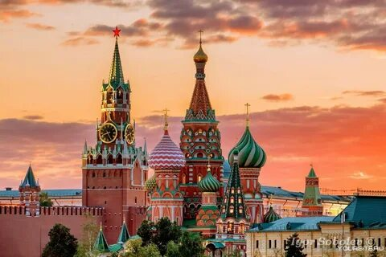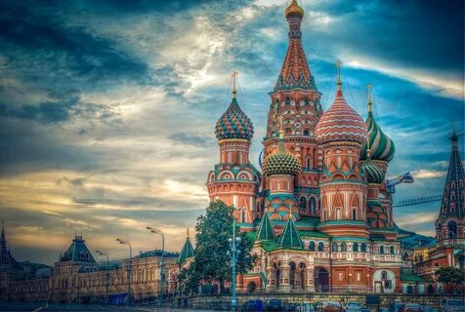  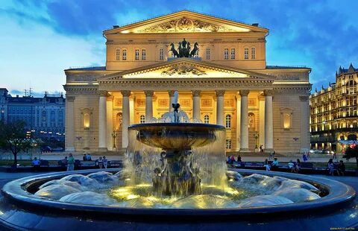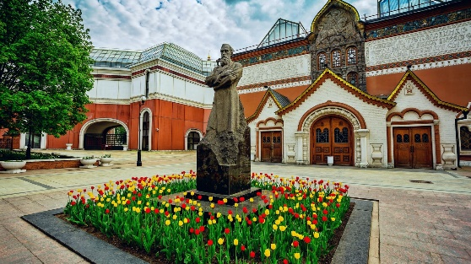  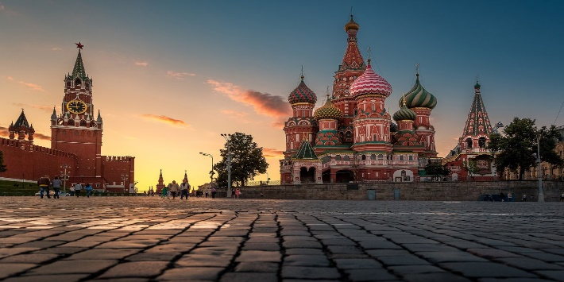  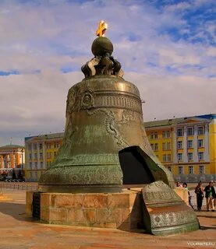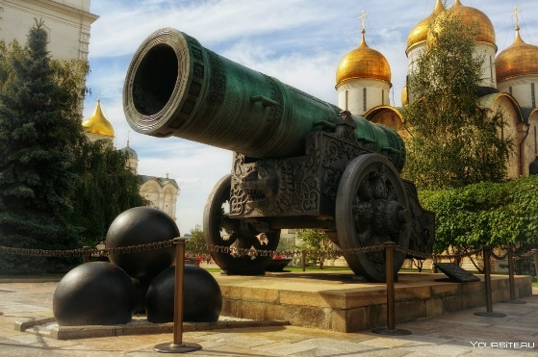
2 Санкт- Петербург | 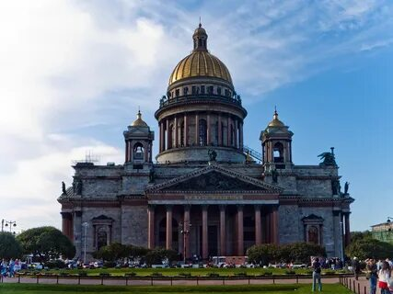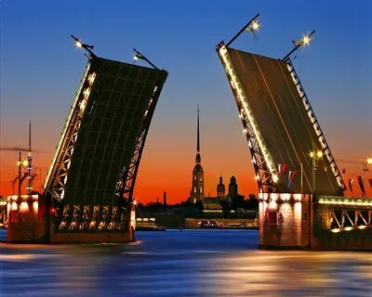  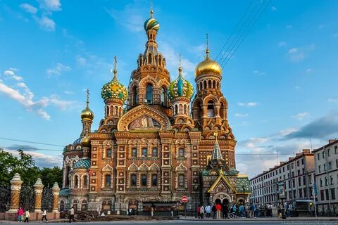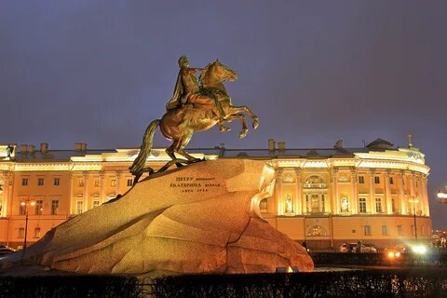  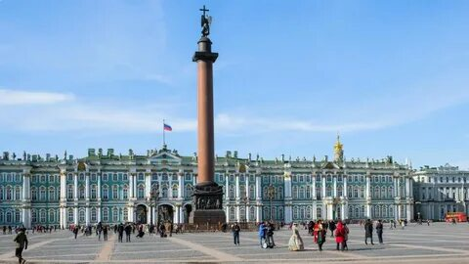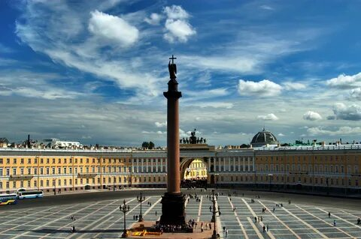
3 Кавказские минеральные воды | 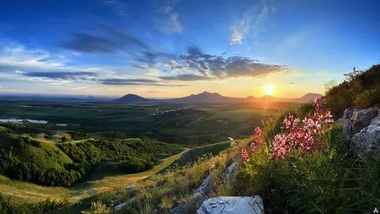  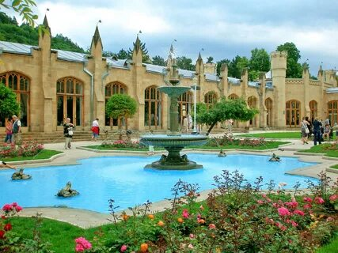  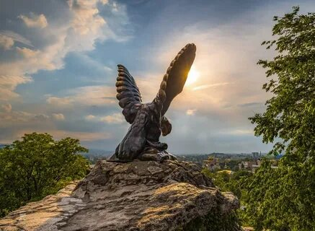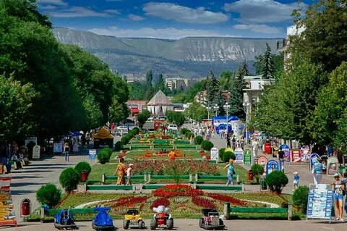  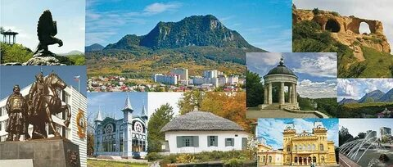
4 Центральная Россия | 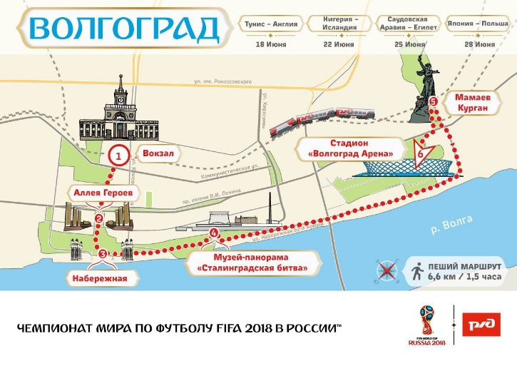  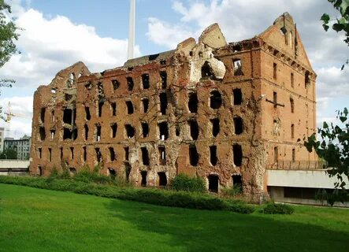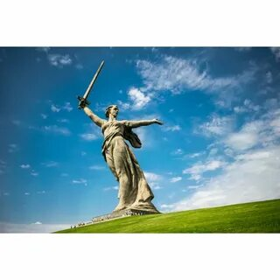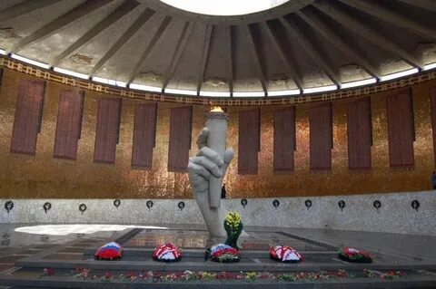  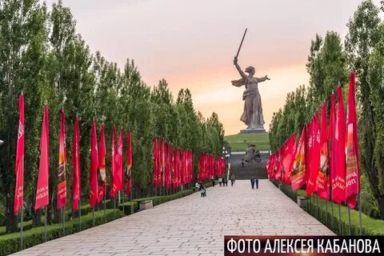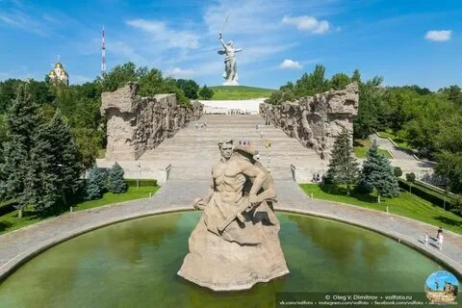
5 Сокровищница Уральских гор | 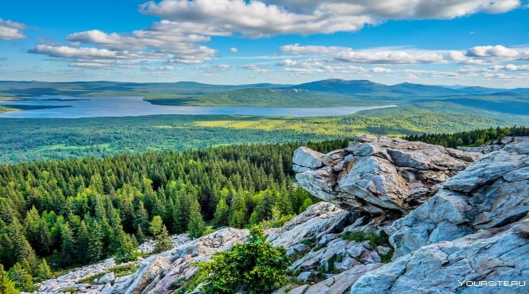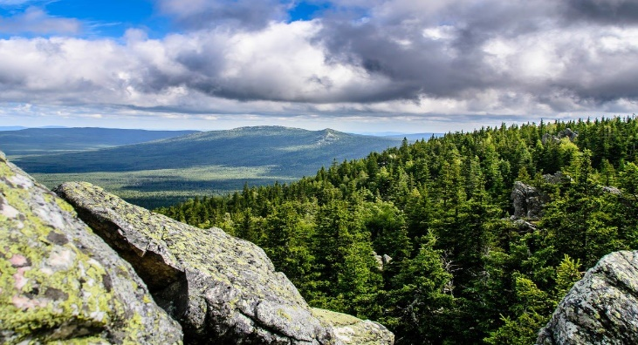  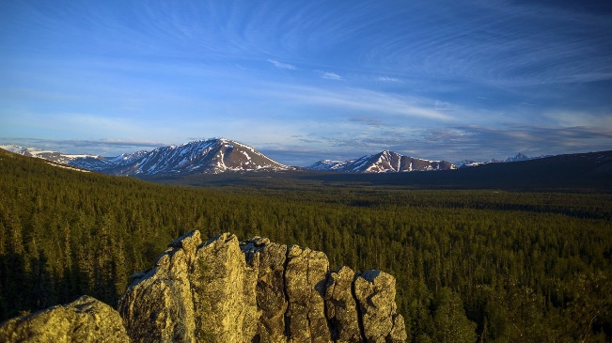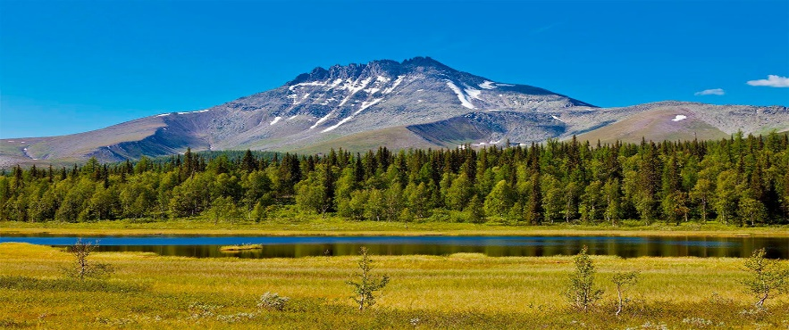
6 Животный мир Алтая | 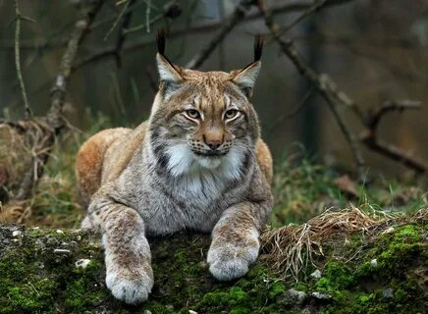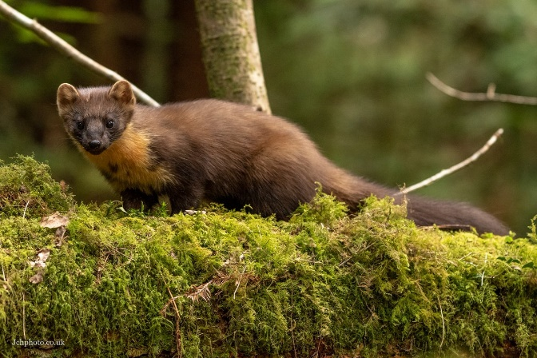  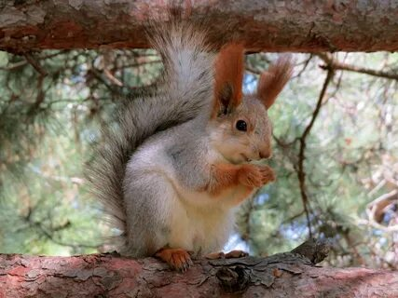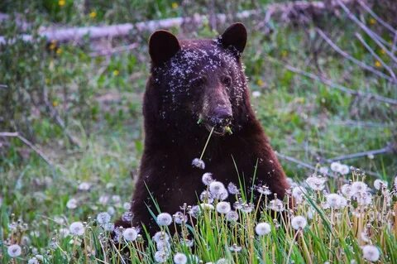  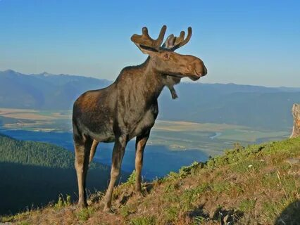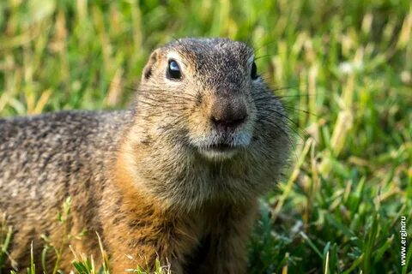
7 Камчатка-морская столица России | 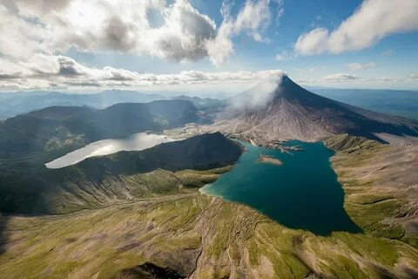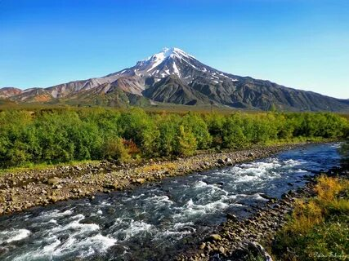  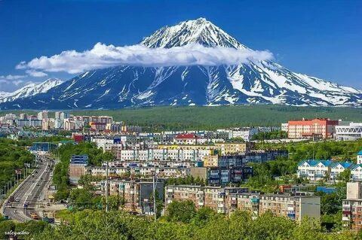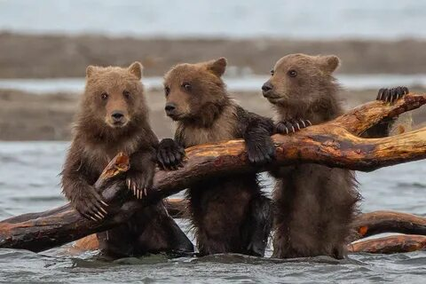  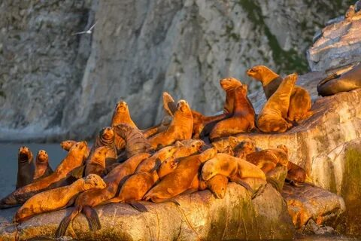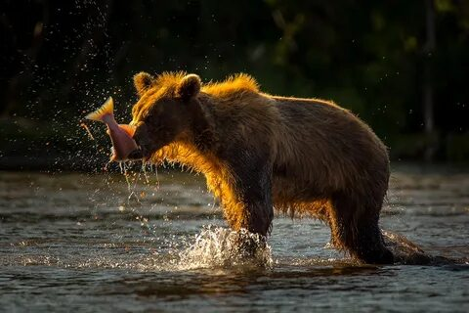  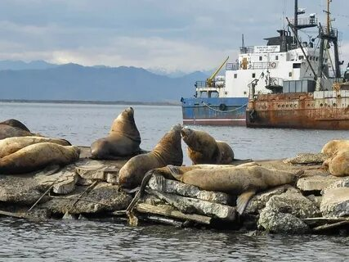
8 ДНР ЛНР | 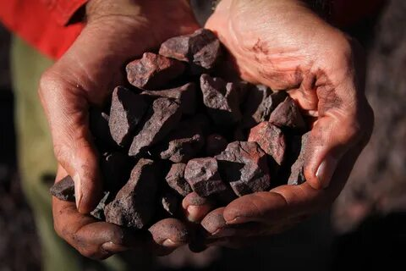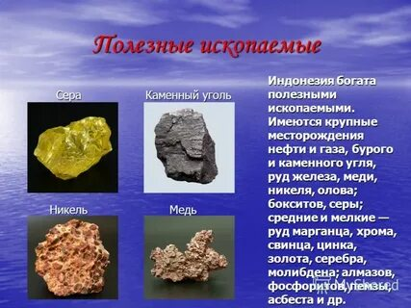  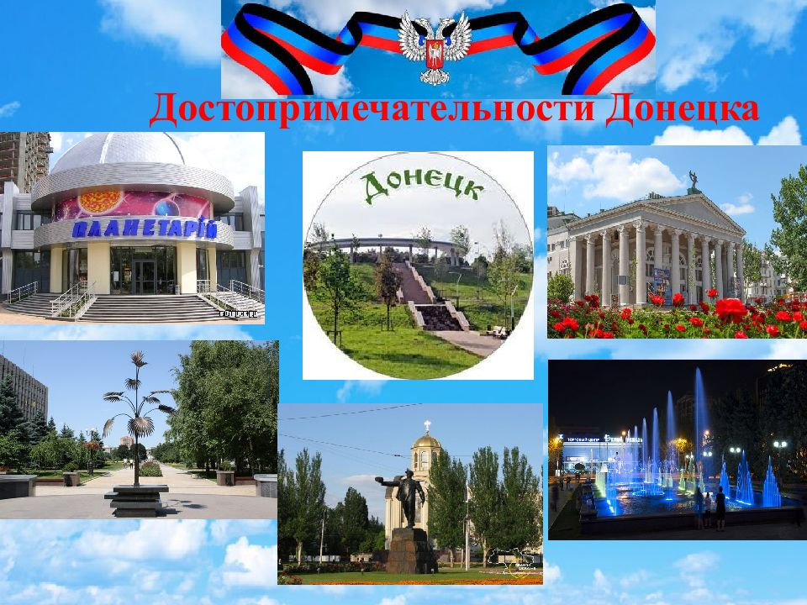
9 Крым. Город-герой Севастополь. | 